Самостоятельная работа №8.

**Тема: Функции в языке С. Введение**

Задание №1.

**Постановка задачи:  
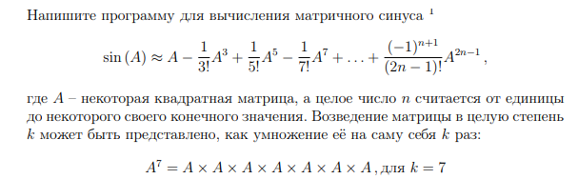**

**Код программы:**

#include <stdio.h>

#include <stdlib.h>

#include <time.h>

#include <math.h>

#include <malloc.h>

int fact(int k)

{

if (k <= 1) return 1;

else return pow(-1, k+1)/(k * fact(2 * k - 1));

}

void proiz(int **arr, int k, int n)

{

int w = 1; //степень

int **am = (int**)malloc(n*n * sizeof(int));

int **am2 = (int**)malloc(n*n * sizeof(int));

float **end = (float**)malloc(n*n * sizeof(float));

for (int i = 0; i < n; i++)

{

am[i] = (int*)malloc(n * sizeof(int));

am2[i] = (int*)malloc(n * sizeof(int));

end[i] = (float*)malloc(n * sizeof(float));

for (int j = 0; j < n; j++)

{

am2[i][j] = arr[i][j];

end[i][j] = 0;

}

}

do

{

for (int i = 0; i < n; i++)

for (int j = 0; j < n; j++)

{

am[i][j] = 0;

for (int c = 0; c < n; c++)

am[i][j] +=arr[i][c] * am2[c][j];

}

for (int i = 0; i < n; i++)

for (int j = 0; j < n; j++)

{

am2[i][j] = am[i][j];

end[i][j]+= **res(am, w, n);

}

w++;

} while (w <= (k-1));

for (int i = 0; i < n; i++)

{

printf("\n");

for (int j = 0; j < n; j++)

printf(" %2f ", end[i][j]);

}

free(am);

free(am2);

free(end);

}

float **res(int **arr, int w, int n)

{

float **res1 = (float**)malloc(n*n * sizeof(float));

for (int i = 0; i < n; i++)

{

res1[i] = (float*)malloc(n * sizeof(float));

res1[i] = 0;

for (int j = 0; j < n; j++)

res1[i][j] = arr[i][j] * fact(w);

}

return *res1;

}

int main()

{

int **a, k, n;

printf("Write size of matrix NxN = ");

scanf("%d", &n);

a = (int**)malloc(n*n * sizeof(int));

printf("\nWrite a matrix");

for (int i = 0; i < n; i++)

{

printf("\n");

a[i] = (int*)malloc(n * sizeof(int));

for (int j = 0; j < n; j++)

{

scanf("%d", &a[i][j]);

printf("%2d", a[i][j]);

}

}

printf("\nWrite k = ");

scanf("%d", &k);

proiz(a, k, n);

free(a);

getchar();

return 0;

}

Задание №2.

**Постановка задачи:  
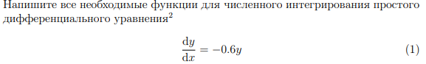**

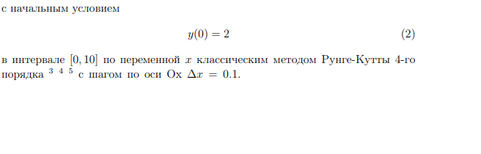

**Код программы:**

#include<stdlib.h>

#include<stdio.h>

float foo(float x, float y)

{

return -0.6*y;

}

int main()

{

float y = 2,

x = 0,

h = 0.1;

for (x = 0.1; x <= 10.1; x += h)

{

float k1 = foo(x, y);

float k2 = foo(x + h / 2, y + k1 / 2);

float k3 = foo(x + h / 2, y + k2 / 2);

float k4 = foo(x + h, y + k3);

y += (h / 6)*(k1 + 2 * k2 + 2 * k3 + k4);

printf("x = %f\t y = %f\n", x, y);

}

getchar();

return 0;

}

**Результат:**

